|  |  |
| --- | --- |
|  | TRƯỜNG ĐẠI HỌC KHOA HỌC TỰ NHIÊN  **KHOA CÔNG NGHỆ THÔNG TIN** |

**HƯỚNG DẪN TRUY XUẤT TEMPLATE**

**ĐỀ CƯƠNG ĐỀ TÀI TỐT NGHIỆP**

1. **Bước 1:** Các bạn truy cập vào <https://www.overleaf.com?r=d3c6bebd&rm=d&rs=b> và đăng kí để tạo tài khoản Overleaf (nếu chưa có) theo hướng dẫn của website.
2. **Bước 2:** Truy cập vào đường dẫn dưới đây để đến template đề cương đề tài tốt nghiệp dành cho khoá luận, thực tập và đồ án tốt nghiệp.

[***https://www.overleaf.com/read/jwrxbcrmkgfh***](https://www.overleaf.com/read/jwrxbcrmkgfh)

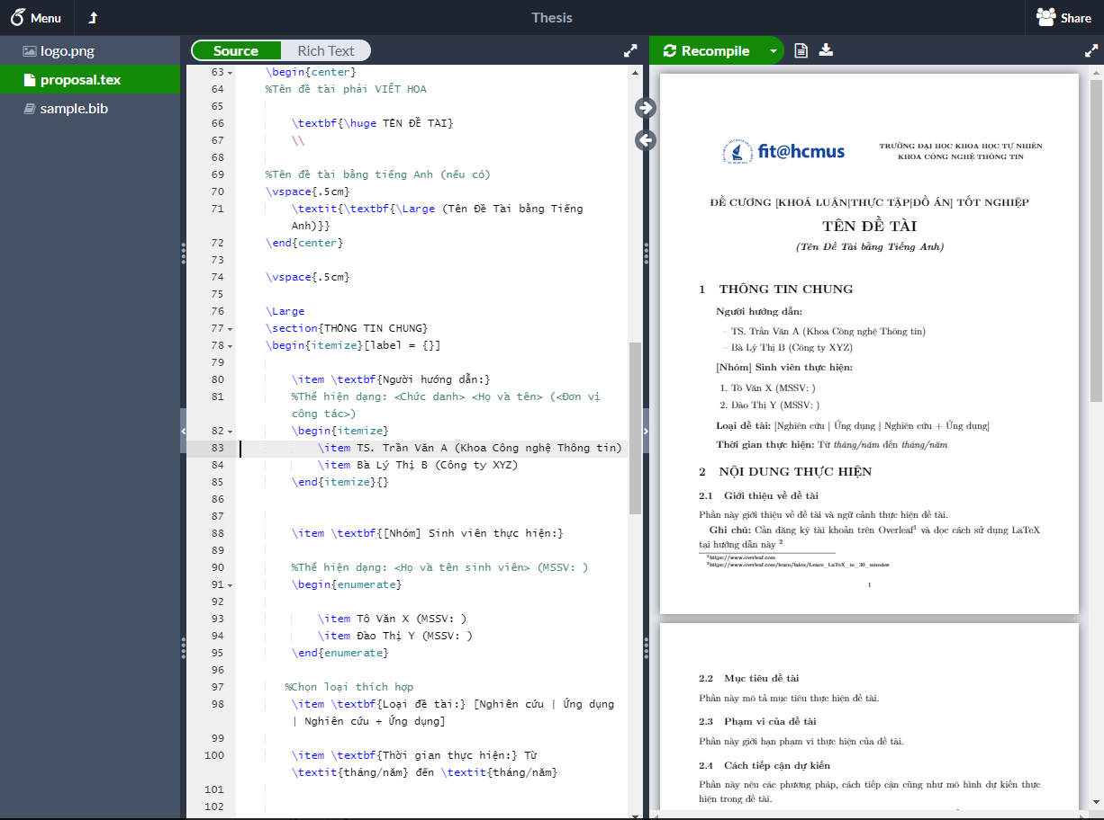

1. **Bước 3:** Chọn menu ở góc trên bên trái màn hình

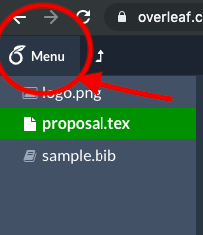

**Bước 4:** Chọn copy project để tạo project riêng cho cá nhân mình **(BẮT BUỘC)** không được làm trực tiếp trên template.

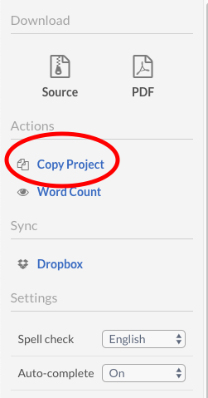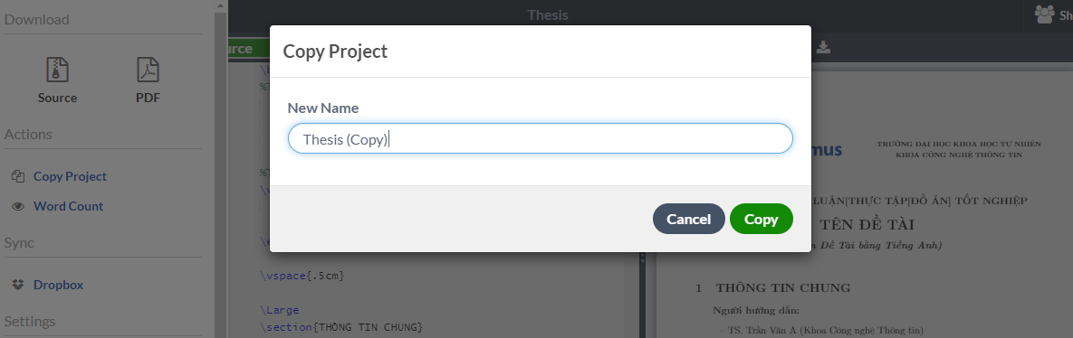

1. **Bước 5:** Chỉnh sửa nội dung đề cương trên **bản copy vừa được tạo** ở bước 4 đề hoàn thiện nội dung cho đề cương của mình.

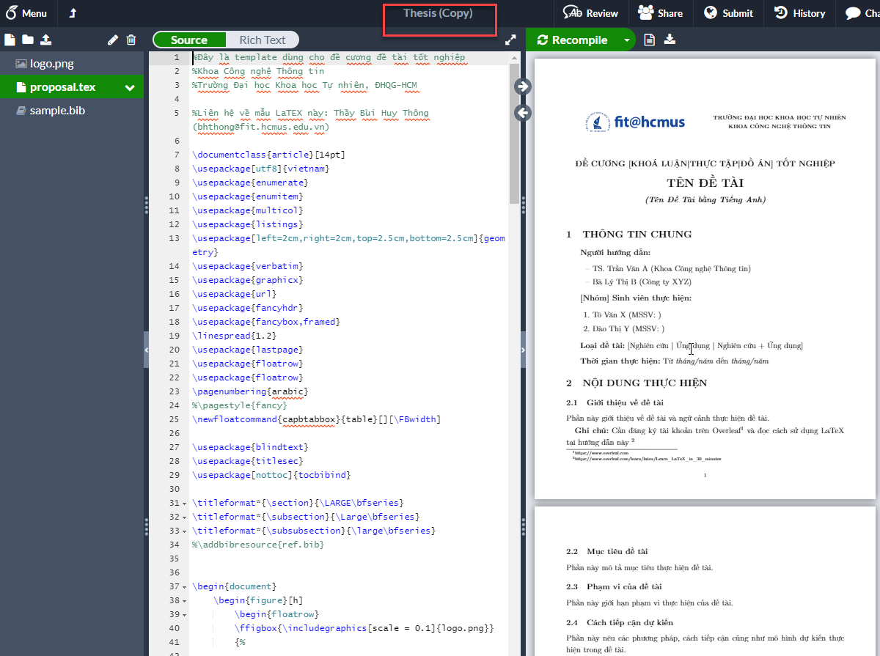

1. **Bước 6:** Tải đề cương đã hoàn thiện về máy qua định dạng **PDF** hoặc lựa chọn các option khác trong Menu.



